四问＋一图，读懂2026年度人形机器人与具身智能实景实训专项行动

工信微报 2026年6月9日 10:12 北京 13人
近日，工业和信息化部、国务院国资委联合印发《关于联合开展2026年度人形机器人与具身智能实景实训专项行动的通知》（以下简称《行动通知》）。为更好理解和落实《行动通知》，现就有关内容解读如下。

一、实施2026年度人形机器人与具身智能实景实训专项行动的政策背景是什么？
党中央、国务院高度重视人形机器人与具身智能产业创新发展，工业和信息化部立足职责、多措并举，印发《人形机器人创新发展指导意见》，明确提出加快技术突破、场景验证与规模化应用。当前我国人形机器人与具身智能正处于从实验室走向真实场景、从演示验证转向常态化作业的关键阶段，模型算法、本体性能、场景适配、真机数据积累等仍存在短板。
实景实训是破解上述瓶颈的关键抓手。通过集约化建设、标准化管理、资源共享的实训空间，可有效避免场景重复建设和资源浪费，推动场景、数据、算力与技术成果高效复用，大幅降低企业试错成本，实现产品在真实环境中的快速迭代优化，是推动人形机器人从“能用”到“好用”跨越的重要手段。
为进一步明确开展“实景实训”的实施路径，工业和信息化部、国务院国资委共同组织实施本次专项行动，推动人形机器人与具身智能在真实生产生活环境中常态化部署、工程化验证、规模化落地，加速构建“训练—迭代—应用—再优化”的产业闭环，支撑人形机器人与具身智能产业高质量发展。

二、人形机器人与具身智能实景实训专项行动推进思路是什么？
本次行动坚持应用牵引，推动“以场练机”，加快“实训迭代”，打造实景实训赋能人形机器人与具身智能产业化落地的发展格局。
行动主体覆盖北京、天津、上海、江苏、浙江、山东、湖北、湖南、广东、四川，以及有关中央企业，依托国家人工智能创新应用先导区先行先试、示范引领，按照统一路径推进实训落地。同时，支持产业基础较好、应用场景丰富的地方参考报送与实施。
落地场景聚焦工业制造、民生服务、特种作业三大方向，覆盖生产制造、检测分析、维修维护、仓储物流、餐饮零售、医疗康养、安全生产、应急救援、防灾减灾等重点领域，依托真实工况开展真机实训，持续优化具身智能模型算法，积累高质量真机数据，提升本体关键部组件性能，开启人形机器人与具身智能“作业模式”。

三、专项行动设置六大重点任务的考虑是什么？
实景实训行动重点任务聚焦人形机器人与具身智能落地应用痛点卡点谋划布局，着力打通整机研发到规模化落地全链条。6项任务路径明确、相互协同，既能推动产出数据、算法、整机解决方案等关键技术成果，又能推动实景应用迭代与规模化部署，培育典型案例与可推广路径，夯实长期发展基础。
一是针对场景真实性、多样性不足问题，打造实景实训空间。为真机训练提供真实作业环境支撑，加快技术从实验室研发向实际应用转化。
二是针对供需协同不畅、单点突破乏力问题，组建创新应用联合体。以场景为纽带集聚产学研用资源，提升场景适配攻关效率。
三是加快从“功夫模式”向“作业模式”转化，着力攻关实用作业技能。在真实场景中打磨技能包、优化模型算法、沉淀高质量数据，夯实技术底座。
四是加快跨越规模化应用鸿沟，着力推动成熟方案在相关领域拓展应用，实现“验证一个、部署一批、带动一片”。
五是聚焦提升产业配套能力，强化关键要素保障。深化标准规范落地、全生命周期管理、复合人才培养与多元化金融手段支持。
六是打破“经验难以复制”的局限性，通过主动沉淀优秀实训方案，形成可推广的技术路径与管理机制，加速优秀模式跨区域、跨行业复制推广。

四、专项行动将采取哪些保障措施？
工业和信息化部、国务院国资委做好整体统筹，将专项行动融入人工智能赋能新型工业化相关工作，对成效突出的区域与企业，在政策、标准、项目上予以倾斜支持，加强优秀成果进行宣传推广。
各省级工信主管部门、有关央企强化组织保障，通过专项资金、政府奖励支持场景开放、技术攻关、应用推广与标准研制；建立清单化管理、常态化跟踪评估机制，协调解决推进难点堵点，确保任务落地见效。
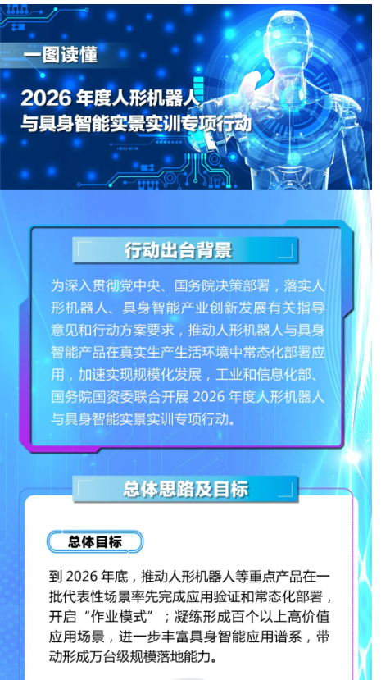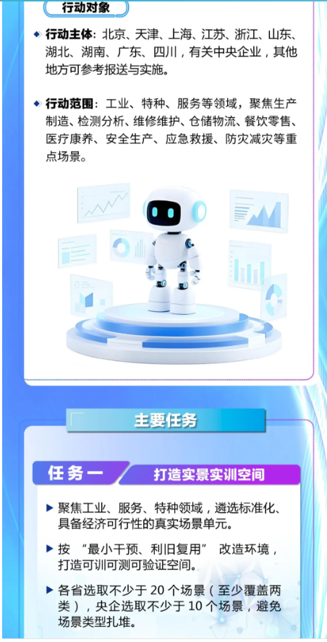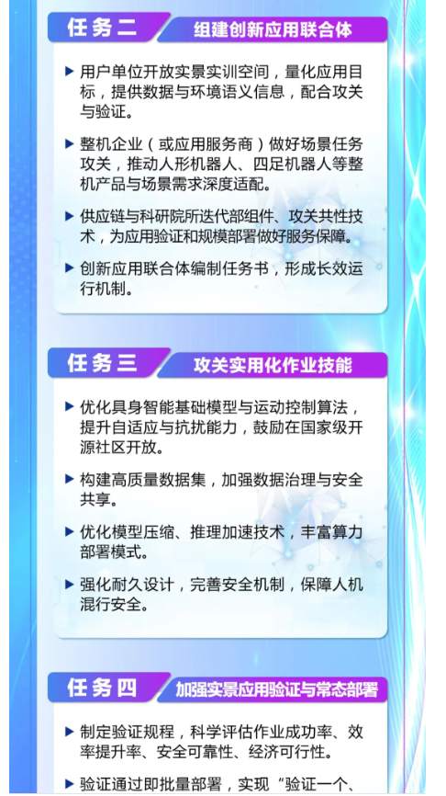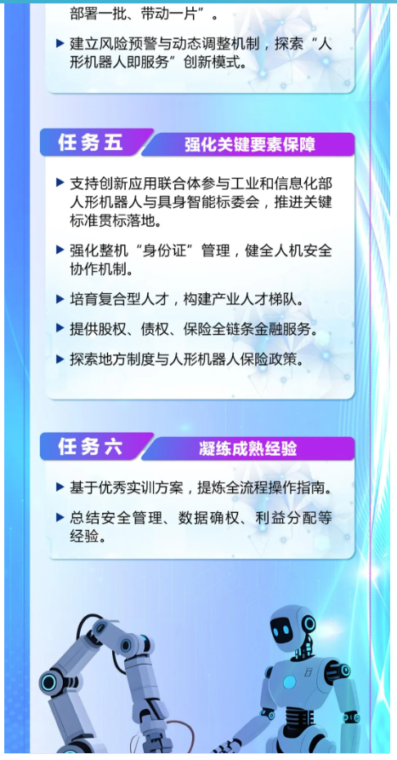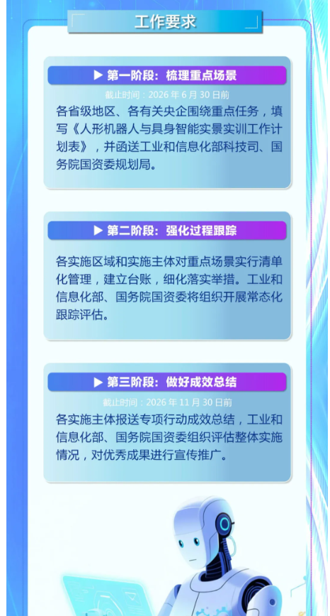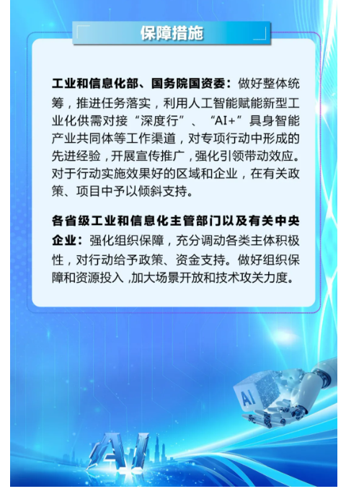
https://mp.weixin.qq.com/s/RKCsaEkjkXzJlahC8r5X8A

